**我们来整理**

**——11月滨江园区小（六）班王召弟课题学习故事**

人物：顾肖苜、王钰涵 时间：2016年12月13日 地点：滨江小六班 记录人：王召弟

【**注意**】

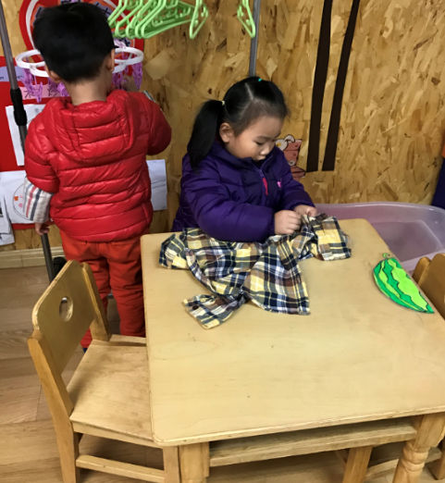为了丰富孩子们的游戏场所，我们在娃娃家的外面开辟了一块生活区，将娃娃家和生活区连在一起，小朋友可以在这里晾晒洗好的衣物，给娃娃洗澡，洗衣服、叠衣服等等。

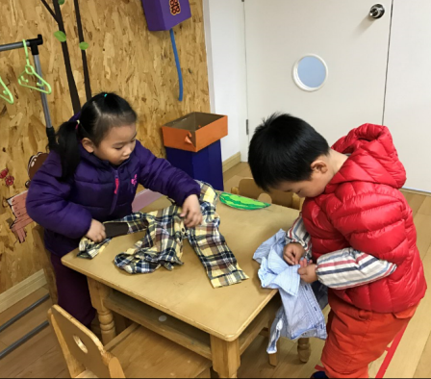上午的游戏时间到了，顾肖苜和王钰涵两个宝贝来到了生活区，他们将柜子里的衣服都拿了出来，开始叠衣服。顾肖苜将套头衫都叠好放进了柜子里，最后她拿来了一件衬衫，相对于套头衫无疑纽扣衬衫是比较难叠的。顾肖苜尝试了用叠套头衫的方法叠衬衫，可是每次叠的效果不尽人意。于是她将衬衫放开，从上到下开始扣纽扣，神情专注而仔细。此时王钰涵也拿了一件衬衫过来。他直接叠了起来，第一次团成了一团，放开；重新叠，他将袖子打开，可是叠起来还是团在一起，他再次放下来，望着顾肖苜问：“顾肖苜，这个衣服怎么叠呀？”顾肖苜说：“我在扣纽扣，把纽扣扣起来，再叠就好叠了。”王钰涵看了看，他也低头扣起了小小的纽扣。

很快顾肖苜将纽扣都扣好了，她拉出衣服的两个袖子，并将衣服前襟理一理，整齐地摆放在桌子上。然后将两只袖子逐一折叠在胸前。此时王钰涵也已经扣好了纽扣，看着顾肖苜的步骤，他也将蓝色衬衫整齐的放在桌子上，并开始折叠。不一会，两个小朋友的的衬衫都叠好了。

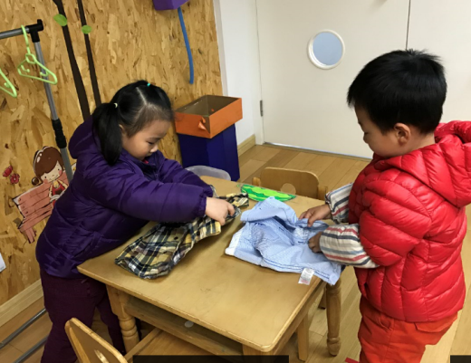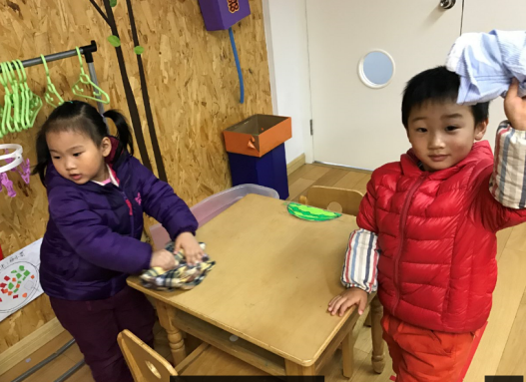

**【识别】**

顾肖苜，你在这里将所有的衣服都一件一件的叠起来放好，老师真的很惊讶！看着你熟练的折叠衣服、裤子，我知道在家里你一定是个勤劳的小女孩。当折叠衬衫时，虽然第一次叠得不好，但你没有放弃，也没有向老师寻求帮助，而是努力自己解决问题。最后你想到了将纽扣扣起来，从而成功地将衬衫折叠好了。我赞叹于你灵巧的小手，感叹于你对问题的解决，更甚至为你的坚持不懈而骄傲。

王钰涵，你是一个心思细腻的小男孩，你没有像其他男孩那样把东西放的乱七八糟，而喜欢整理。在这里我看到了你善于向他人学习，当你不会叠衬衫时，你向顾肖苜询问方法，并将她的方法内化成自己的。也看到了你尽善尽美的做事态度，当你将衬衫囫囵叠起来时，你不满意散开；当细致一点时，还是失败，此刻你没有放弃，而是坚持下去，询问他人，最后终于学习了新方法，将衬衫折叠成功了。

你们俩都是非常专注的孩子，对待事情认真而努力，不为小困难而放弃，真的很棒！

**【回应】**

“3岁儿童的一个显著进步，就是逐渐摆脱自我中心，学习按指令行动。在成人的指导下，他们形成了许多日常生活、游戏和学习活动时所必需的生活自理能力，比如会自己勺子进餐，会自己穿衣裤、会解会扣较容易操作的扣子，会穿不用系鞋带的鞋子，会自己洗手等。”

“4岁儿童在集体生活中行为的有意性增加了，他们能接受成人的指令，完成一些力所能及的任务。在幼儿园里，可以学当值日生，为班级的自然角浇水，帮助老师摆放桌椅等。在家里，能够收拾自己的玩具、用具，并能帮助家人收拾碗筷、折叠衣服等。表明此时幼儿已出现了最初的责任感。”

从以上的两个年龄段的特征来说，顾肖苜和王钰涵在折叠衣服方面高于三岁幼儿的发展水平。有较强的自理能力，双手协调性有了较大发展。这样的案例为无人问津的生活区增添色彩，也为进一步培养孩子们的自理能力提供了参考。我们将此活动在集体面前讲述，鼓励其他幼儿也可以去叠一叠衣服。我们提供折叠难易程度不同的衣服或裤子，满足个体差异。